2014–2015 EĞİTİM-ÖĞRETİM YILI FORD OTOSAN ORTAOKULU
6.SINIF FEN VE TEKNOLOJİ DERSİ 2.DÖNEM 1.YAZILI SORULARI
Adı Soyadı:
Sınıfı: 6/ No: Aldığı Not:

A-Aşağıdaki cümleleri uygun ifadeler ile tamamlayınız. (2x5=10 Puan)
Hava / Katı / Dağınık / Düzgün / Yankı / Üreme / Gaz

- Sesin bir engelden yansıyıp tekrar duyulmasına …………………………………………….. denir.
- Işık ışınları pürüzlü yüzeylerde …………………………………….. yansıma gerçekleştirir.
- Canlıların nesillerinin devamı için yeni bireyler meydana getirmesine …………………………..denir.
- Tanecikler arası boşlukların en fazla olduğu hal ……………………………….………. halidir.
- Bitkilerin çimlenmesi için……………………………, su ve sıcaklık gereklidir.
B-Aşağıdaki cümleler doğru ise D, yanlış ise Y harfi koyarak belirtiniz. (2x10=20 Puan)

- Gelen ışın yüzeyin normali ve yansıyan ışın aynı düzlemdedir.
- Ses ve ışık bir engele çarptığında yansıma özelliğine sahiptir.
- Erkek üreme hücresine yumurta, dişi üreme hücresine sperm denir.
- Polenlerin rüzgar, su ve hayvanlar ile dişi üreme organının tepeciğine taşınmasına tozlaşma denir.
- Ses boşlukta yayılabilir.
- Bitkilerin dal, yaprak gibi kısımlarından yeni bitki meydana getirmesine yenilenme denir.
- Ses yalıtımı yapmak gürültü kirliliğinden korunma yollarındandır.
- Işık bütün maddelerden geçebilir.
- Sperm hücresi hareketli , yumurta hücresi ise hareketsizdir.
- Ses özelliklerini inceleyen bilim dalına akustik denir.
C-Aşağıdaki bir çiçeğin şekli verilmiştir. Oklarla gösterilen kısımların isimlerini karşısına yazın (12Puan)

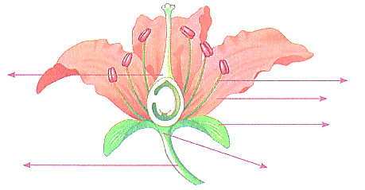

D-Aşağıda resmi verilen eşeysiz üreme yapan canlıları ve verilen eşeysiz üreme çeşitleri ile eşleştiriniz(8Puan)
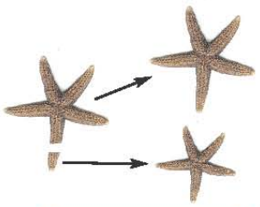
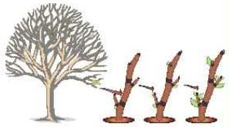
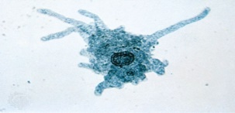
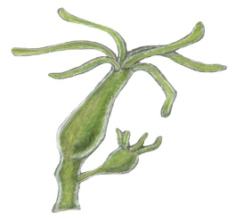
Deniz Yıldızı
Armut ağacından koparılan dal
Amip
Hidra

Tomurcuklanarak üreme | Bölünerek Üreme | Vejetatif üreme | Yenilenme

E-Aşağıdaki çoktan seçmeli soruları üzerine işaretleyerek yanıtlayınız (10x5=50Puan)
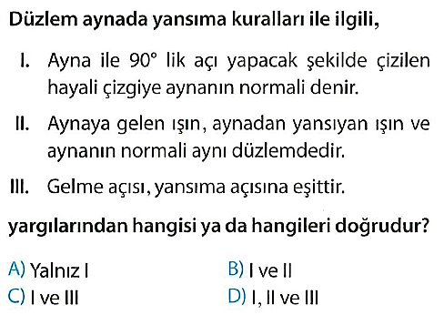
6
1

7
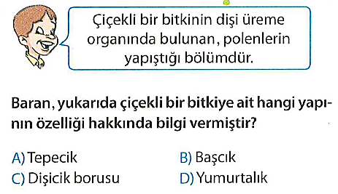
2

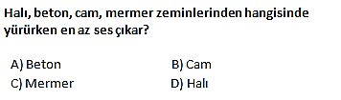
3
8

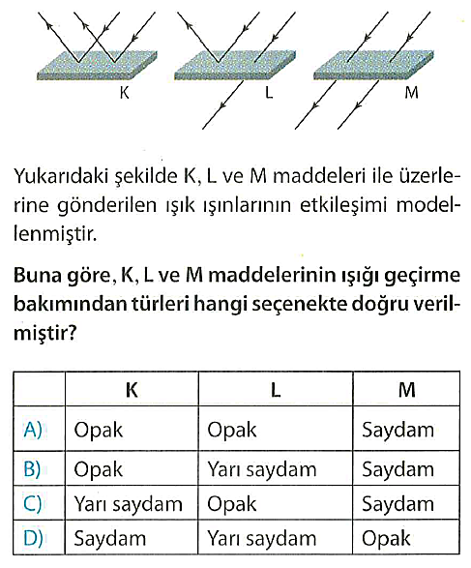
4
9

10

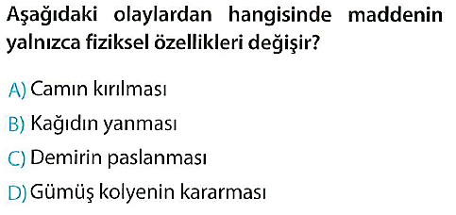
5

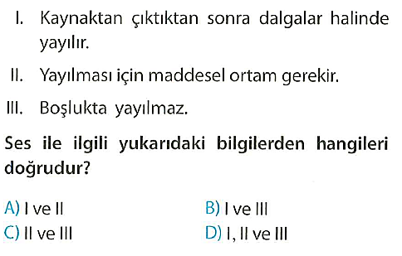

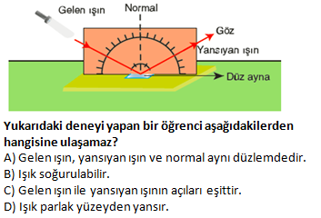

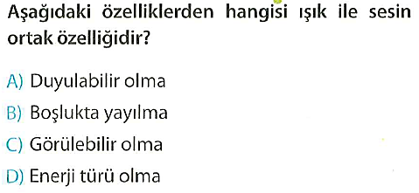

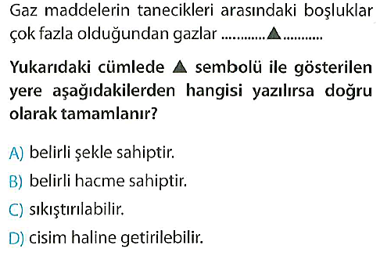

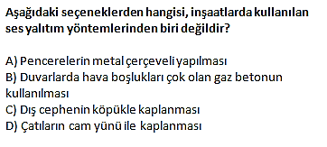

Not: Sınav süresi bir ders saatidir. Puanlar soruların yanında verilmiştir. Başarılar…
Ersin ORUNLU
Fen ve Teknoloji Öğretmeni

